2020-03-24-楊朝欽- Louise Flower

|  |  |  |
| --- | --- | --- |
| **區塊** | **內容** | **備註** |
| 頁首 | * LOGO * NAVBar * Banner * Content * Footer | * LOGO最左邊，右邊為NAV。 * LOGO做淡入效果。 * Banner滿版，有Scroll圖樣。 |
| About Louise | 關於我們 | * 品牌故事 * 經營理念 | 點擊後移至相關區塊  區塊呈現方式為:  圖片+ (標題 文字)  (標題 文字) + 圖片 |
| Bouquet | 捧花系列 | 手捧花相片 | 此區塊 左右箭頭可換照片 |
| Twelve Constellations | 十二星座 | 12星座系列捧花相片，卡片直式排列。 | 做Hover放大效果 |
| Co-Brand | 品牌合作 | 橫向卡片設計 | Hover效果 |
| Course | 花藝課程 | * 師資介紹 * 近期課程 | Hover效果 |
| Footer | * 聯絡資訊 * 版權聲明 * 網路平台 * 地圖導覽 * 營業時間 |  |

**網站地圖項目內容**

頁首

* LOGO

滑鼠移過去會有淡入的效果

* NAVbar
  + About Louise | 關於我們
  + Bouquet | 捧花系列
  + Twelve Constellations | 十二星座
  + Co-Brand | 品牌合作
  + Course | 花藝課程
* Banner(中下方有”Scroll 的Icon” 點擊會移到下一個區塊)

About Louise | 關於我們

圖片+標題文字方式呈現 圖文有從上下左右各自飛向定點的效果

* 品牌故事

喜歡生活乾燥花店成立於2016年春天，創立於台北中山區

喜歡生活設計團隊主要以『花藝』、『溫度』、兩大面向為創作思考

我們希望每一位顧客能藉由花藝，傳遞想表達的情感與溫度

* 經營理念

喜歡生活融合了韓式與日式多元的花藝精神與設計

希望將花藝與生活做結合

造就**「生活就是花藝，花藝就是生活」**的全新理念

Bouquet | 捧花系列

以圖+文Slideshow方式呈現，左右有箭頭。

共20張照片

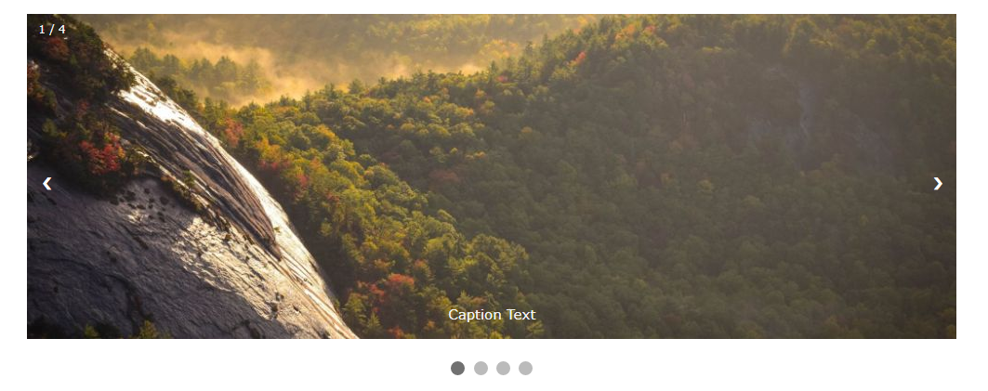

Twelve Constellations | 十二星座

12張照片，以直式卡片的方式排列，上圖下文。一排6張共兩排

(移到該頁面時，全部卡片會有由下往上移動，並且淡入的效果)

(點擊卡片會有額外視窗大圖顯示)

Co-Brand | 品牌合作

以橫式卡片的方式呈現，共8張。

左圖右文(一橫排放4張)，共2排。

【嬌生】乾燥花品牌合作

以典雅時尚為視覺風格，選用日本與歐洲的花材去設計。

【呂】乾燥花盒品牌合作

與韓國保養品品牌【呂】合作，推出限定版乾燥花花盒設計，採新古典歐式配色。

【Tomod’s】永生花盒品牌合作

與日本藥妝店共同設計的乾燥花花盒，採用紅白配色為主色系設計製作。

【Origins品木宣言】乾燥花盒設計

搭配了快20個色階去設計，經過長達兩個多月的討論與製作，我們與品牌商都超喜歡的這一次的視覺設計，希望收到的客人能有不同的視覺感受。

【金唐閣國際股份有限公司】乾燥花盒設計

以聖誕禮物為導向，用最天然的果實與花材，讓視覺與質感再提升20 倍。

【Ｗedding code】永生花盒設計

以聖誕禮物為導向，用最天然的果實與花材，讓視覺與質感再提升20

倍。

【凱葹生活】乾燥花盒品牌設計

母親節活動-1000盒乾燥花盒設計

【氧顏森活】美妝品牌乾燥花花盅設計

將美妝面膜的萃取物以花藝盅罩的方式設計視覺呈現清新與天然零負

擔。

Course | 花藝課程

* 師資介紹 (卡片，上圖下文，第一排放設計總監，其他老師放第二排)
  + 花藝設計總監：Louise

## 資深花藝設計師: Cecilia

* + 資深花藝設計師: Alisa

## 資深花藝設計師：Diana

* 近期課程 (卡片，上圖下文，一排兩張，共兩排)

每個課程一張圖，4月一橫排、5月一橫排，共兩排。

最下方兩個按鈕 - 立即報名、詢問課程資訊

#### 4月課程

#### / 韓式花藝 - 小圓樹 /

* + - / 韓式花藝 - 半開式花盒 /

#### 5月課程

* + - / 母親節花藝 - 單支永生花束 /
    - / 母親節花藝 - 永生花玻璃罩 /

Footer

* 聯絡資訊
  + 電話:02-25161999
  + 信箱:service@eternalhue.com
* 營業時間

Mon – Fri 13:00–17:00，18:00–21:00

Sat – Sun 10:00–17:00, 18:00–21:00

Day Off on Tue.

* 網路平台 (放縮圖+文字超連結)

FB: Louise Flower

IG: Louise Flower

* 地圖導覽 (置入google地圖連結)

Louise Flower Google Map

* 版權聲明

Copyright © 2018 Louise All Rights Reserved.